淡江時報 第 968 期
學雜費調整案通過 送教育部
學校要聞
【記者盧逸峰淡水校園報導】本校「104學年度學雜費決策小組會議」於上月26日在淡水校園I601舉行，現場與蘭陽校園同步視訊，由行政副校長胡宜仁擔任召集人，財務長陳叡智、各學院院長，及13位各學院學生代表出席參加，經多方討論，最終以共識決通過本次學雜費調整案，並於上月29日送達教育部。境外生代表國企二楊順吉、教育學院學生代表教科二辜婉婷因無法接受此決議，故以離席方式表達反對。

胡宜仁表示，學生代表在多次會議中反映各項意見，樂見學生參與校務，盼藉由不同聲音交疊之下，讓學校有更好的發展。會中，財務處提請確認104學年度調整學雜費審議程序、審議小組會議紀錄、學生公開說明會紀錄及意見彙總表，並依說明會中學生建議，移除原規劃書中提列給守謙國際會議中心的工程款。

學生議會代理議長公行三張淳甯提問，數學系、公行系學生感受到在學期間所用資源不如同學院其他學系，是否可調整收費標準？商管學院院長邱建良回應，公行系雖課程內容較特殊，但經系上通盤考量後，加入AACSB認證有其必要性。為能與更多外國學校做交流，未來增開商管類課程、增加職場競爭力，也鼓勵同學參與學分學程、善用學習資源。理學院院長王伯昌則表示，數學系有電腦實習課、也購買軟硬體供給教學，與院內他系相比無損失。

教育學院院長張鈿富提問，守謙國際會議中心工程款項已於規劃書中刪除，在會議記錄中相關意見是否一併刪除？陳叡智回應，學生意見具參考價值，應予保留。會議結果，全員通過規劃書內容，可到財務處網頁（網站：http://www.finance.tku.edu.tw/main.php）「財務資訊公開專區」瀏覽。

同時有學生在校內發起反對漲學費連署活動「連署送進教育部，淡江不要漲學費！」，截至上月29日15時收到約1,200份連署書。針對調漲學費，本校除按教育部規定程序召開相關會議之外，財務長陳叡智在此期間同時運用社群網站回復學生留言，以多元管道與學生溝通。
2015/06/01

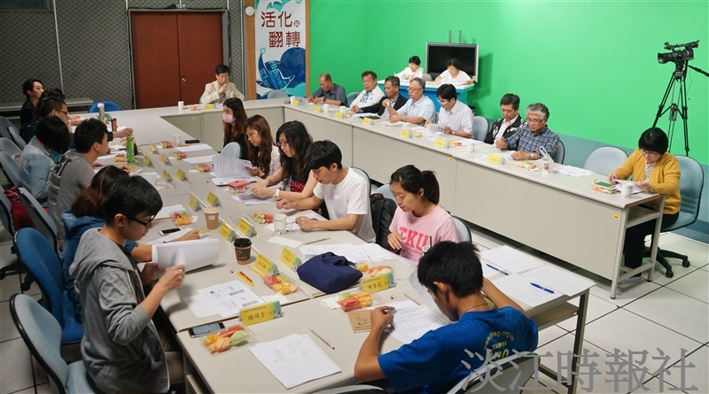
本校「104學年度學雜費決策小組會議」於上月26日在I601舉行，經多方討論，最終以共識決通過本次學雜費調整案，並於上月29日送達教育部。（攝影／盧逸峰）

